Antonio Jiménez Sevilla
Tarea SGE04

- Crear una aplicación ERP llamada baseAABB, que disponga de todos los módulos necesarios para operar en una pequeña y mediana empresa española.

Creamos una base de datos nueva llamada SGE04.
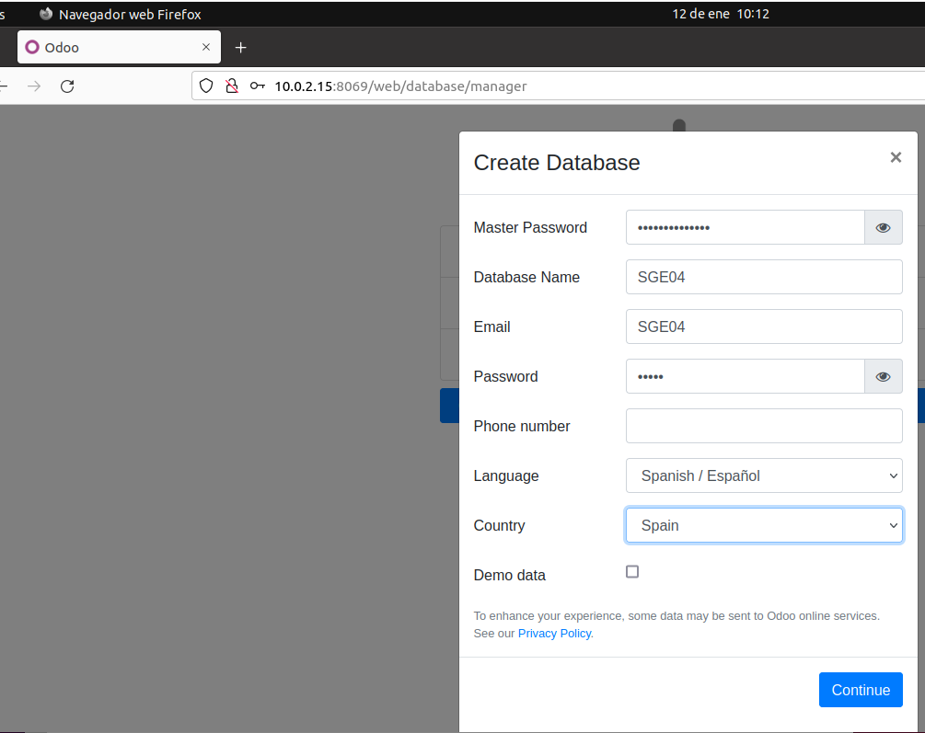

Ahora instalamos los módulos básicos para una mediana y pequeña empresa. Para ello en la página de odoo seleccionamos los módulos:
- CRM para gestión de clientes.
- Proveedores instalamos el módulo de compras permite manejar órdenes de compras, los productos entrantes y las facturas de los proveedores.
- Para la gestión de productos instalamos el módulo Inventario que nos permite gestionar actividades relacionadas con el stock de los productos y la logística.
- Para la gestión de ventas instalamos el módulo Ventas.

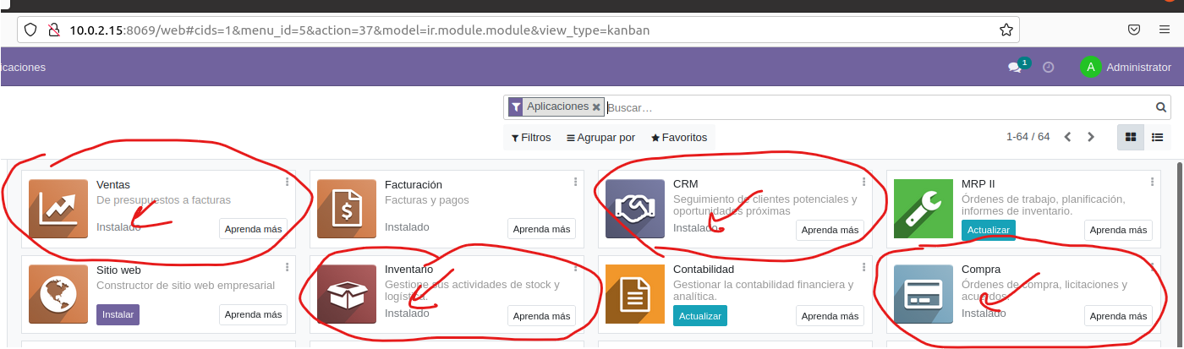

- Realizar la migración de datos de clientes del antiguo sistema al nuevo ERP. Nos han pedido que hagamos las primeras pruebas de importación de clientes y productos, para ello tenemos que:
- Crear un archivo CSV con los datos de tres clientes arbitrarios, e importar esos registros a la nueva aplicación ERP. Los datos a traspasar de cada cliente son:
  - Código del cliente.
  - Nombre del cliente.
  - Nombre comercial.
  - Calle.
  - Ciudad.
  - Provincia.
  - Código postal.
  - Teléfono.
  - Fax.
  - Email.
  - País.
  - Si es cliente o proveedor.
  - Web.
  - Categoría de la empresa.
Creamos el archivo CSV con 3 clientes Arbitrarios. Como se ve en esta imagen puse los nombres que se piden en la tarea, pero no hacia más que darme problemas, debido a que luego no me aparecía en la aplicación, debido a que tenía que marcar ciertas columnas como customer_rank, que se utiliza para saber si es cliente o proveedor, y el id del país country_id que el de España no sabía cual era así que el 10 es el de Argentna.

Al principio creé las columnas en la misma tabla, para que se pudieran ver con el nombre real de la tarea, he probado de múltiples maneras, pero al final he tenido que modificar los nombres de las columnas, así de esta manera ya me aparecen en la aplicación, ya que he exportado un cliente y me he fijado en las columnas que tenía que tener, para que luego me aparezcan en el módulo clientes.
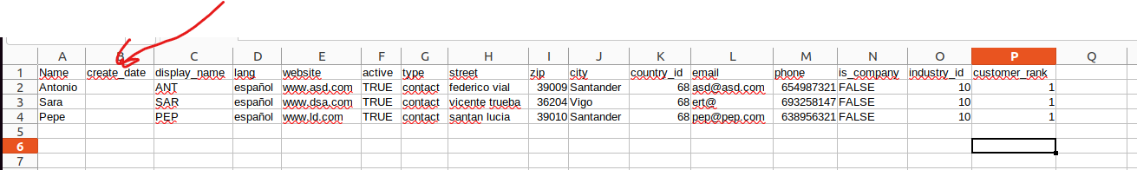

Para insertar los datos mediante el archivo csv, damos click con el botón derecho del ratón, en la tabla de res_partner que es donde están los datos de nuestra aplicación, y le damos a importar.

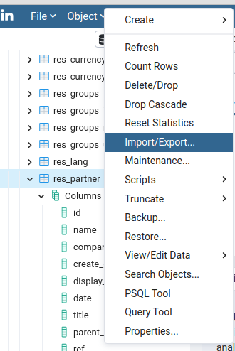

Luego seleccionamos el botón import para importar los datos, y le indicamos donde esta nuestro archivo csv creado, marcamos los campos, encoding UTF8, y el botón header. Seleccionamos la pestaña columna arriba a la izquierda.

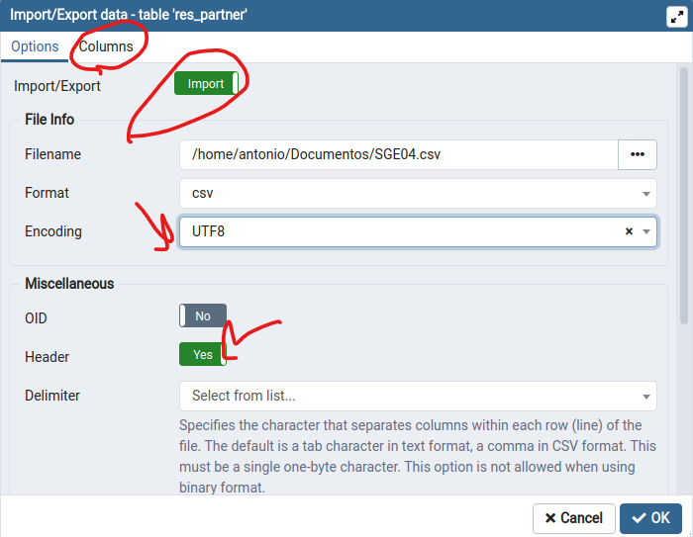

Ahora nos aparecen todas las columnas de la tabla, si le damos a ok, e importamos todas las columnas, no va a dar un error, ya que en nuestro archivo csv tenemos ciertos campos rellenados 16 columnas, con lo que tenemos que indicarle exactamente, las columnas que hemos rellenado, para que se importe correctamente, y eliminamos las sobrantes, y nos quedamos con las que necesitamos.

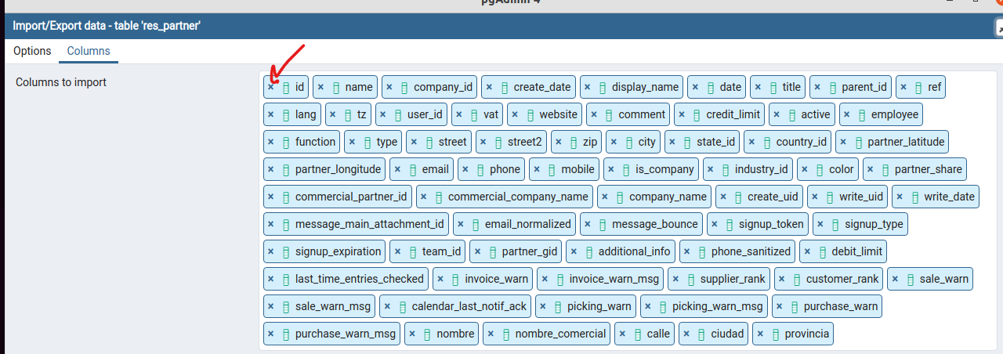

Una vez eliminadas, le damos a ok.

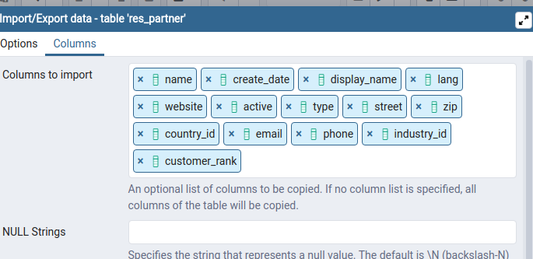
Y nos aparece el mensaje que se ha creado correctamente. Si no fuera así, nos saldría fallo, el cual podemos arreglar, seleccionando el botón more details, nos indicará el motivo del fallo. El cual es muy útil ya qu que te dice el error que tienes en el csv a la hora de importar.

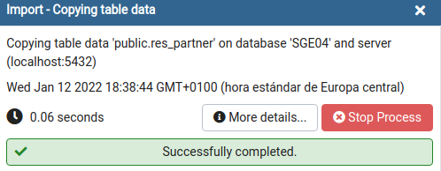

Hago una consulta para verificar que se han creado correctamente. Para ello he tenido que añadir los campos customer_rank(si es cliente o no con el numero 1), industry_id con el número 10.
En los campos que son relaciones como el country_id o el industry_id se ha buscado el código que nos interesaba en su tabla correspondiente.
En este caso el country 68 sería España y el industry_id 10 es el perteneciente a IT y comunicación. Por otra parte, el campo customer_rank es importante porque indicamos a odoo que los usuarios creados son clientes y permite mostrarlos con el filtro de “clientes” cuando lo visualizamos desde el módulo de ventas > Pedidos > clientes
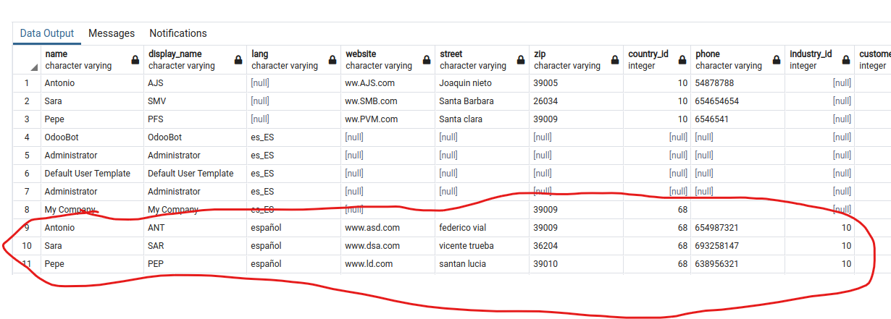

Ahora vamos a odoo al módulo de ventas clientes y nos aparecen perfectamente

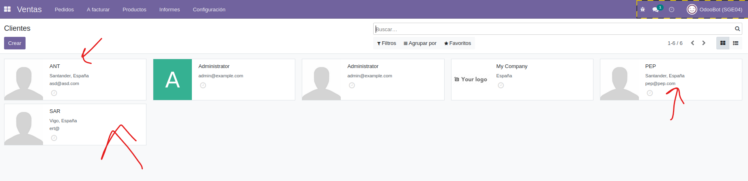

Al principio los primeros datos que importé no aparecían en el modulo ventas/clientes. Pero si se hace una exportación con clientes de prueba se puede ver que campos hay que marcar obligatorios, en este caso eran 2 el customer_rank, industry_id.

- Dado el siguiente archivo CSV con datos de productos, importar esos registros a la nueva aplicación ERP, haciendo modificaciones en el archivo si fuera necesario para que la importación se pueda realizar.

Antes de importar los productos, podemos exportar un producto para ver como son los valores de esta manera ahorraremos tiempo en ver los campos uno a uno por que fallan.
Seleccionamos un producto en mi caso Cheese Burguer, y exportamos los campos que vienen en csv entregado a la tarea.

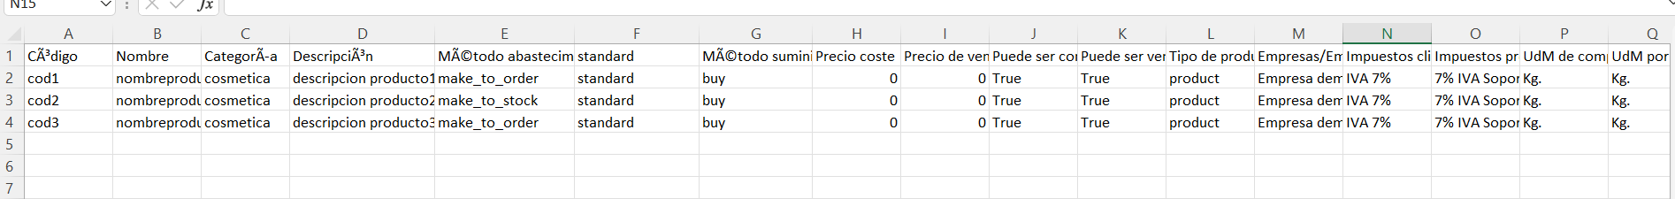

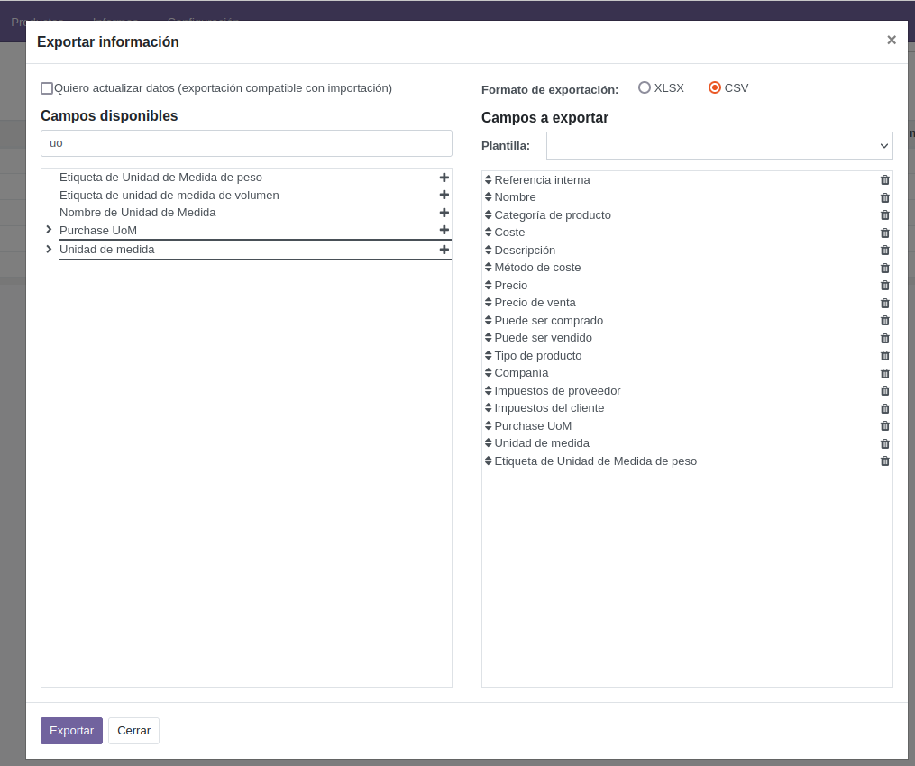

Comprobamos como son los datos.
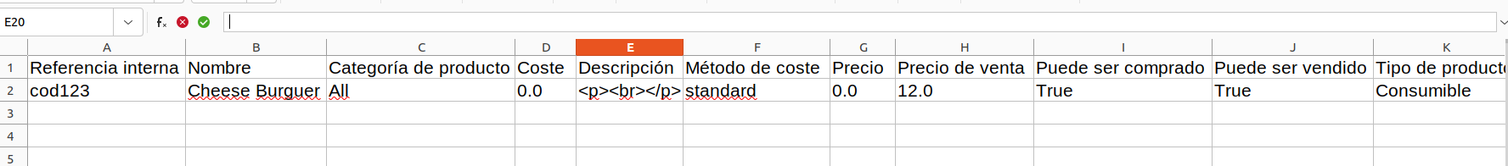
Vemos que el código coincide, el nombre también, categoría del producto pone all así que cambiaremos el csv a all u all/expenses. Método de coste standard, ese campo está bien, en método de suministro no he encontrado etiqueta en la columna al igual que método de coste.
Coste y precio de venta, se aprecia que es una variable float 0.0 y 12.0, con lo que habrá que cambiarlo.
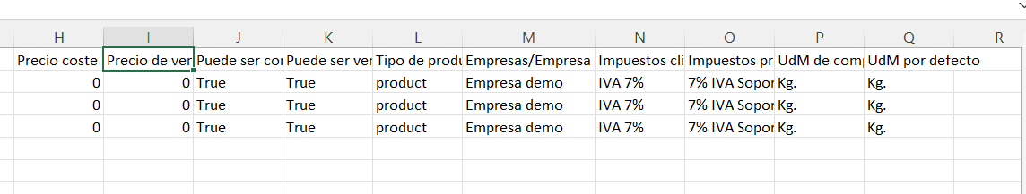
Seguimos con puede ser comprado, que hay que ponerle true o false con lo que está bien, tipo de producto vemos que pone consumible habrá que cambiar el campo. Compañía creí que, hacía referencia a empresa, pero veo que no, así que no la toco.
Los impuestos vemos que han salido, pero por que les he añadido a mano, luego enseño como meterles, ya que es un paso fundamental para que se importe el archivo.
Luego vemos que la etiqueta de la unidad de medidas sale en minúscula, y en la de importación tenemos la K mayúscula.

Ahora lo que hacemos es cambiar los datos que hemos observado que están mal.

Antes de importar comprobamos las unidades de medida. Vemos que está en Libras, lo cambiamos a KG.
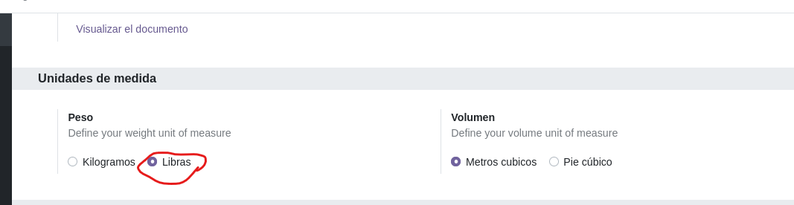

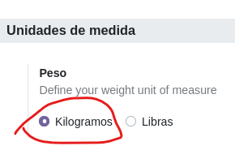
Ahora vamos a importar el archivo CSV, y corregiremos a mano los campos IVA y la categoría.
Nos dirigimos a inventario, luego seleccionamos la pestaña productos, en el icono favoritos le damos a importar registros. Le damos a upload y seleccionamos nuestro csv modificado.
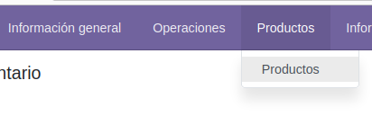
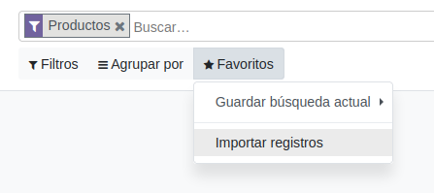
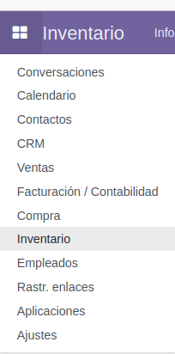

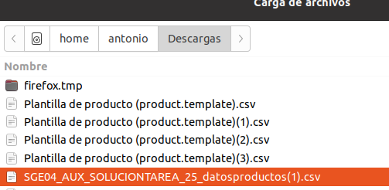

Una vez que lo hemos importado podemos observar, que no ha detectado los Field, de cada columna, con lo que los metemos a mano, ignoraremos los campos anteriormente mencionados, método suministros y método de coste. Ya que no se que hacen referencia.
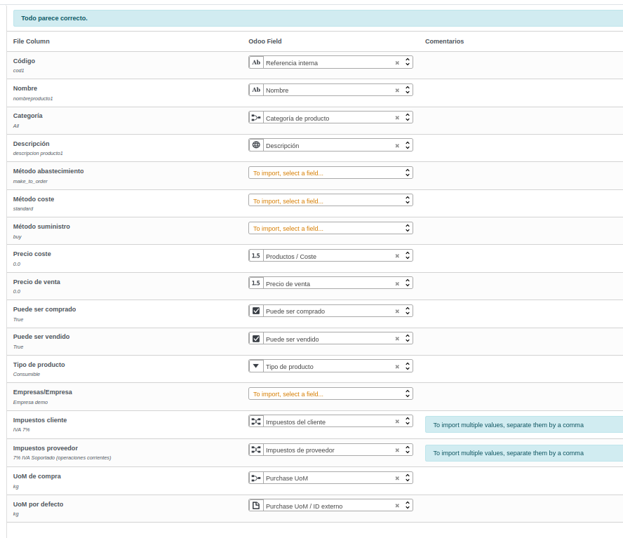

Una vez que tenemos seleccionadas las etiquetas, vemos que el campo IVA nos lo da como correcto, en mi primera prueba me daba error, pero no saque pantallazo, y lo metí a mano.
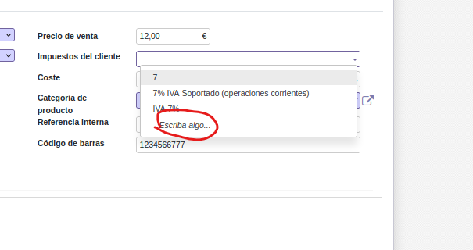
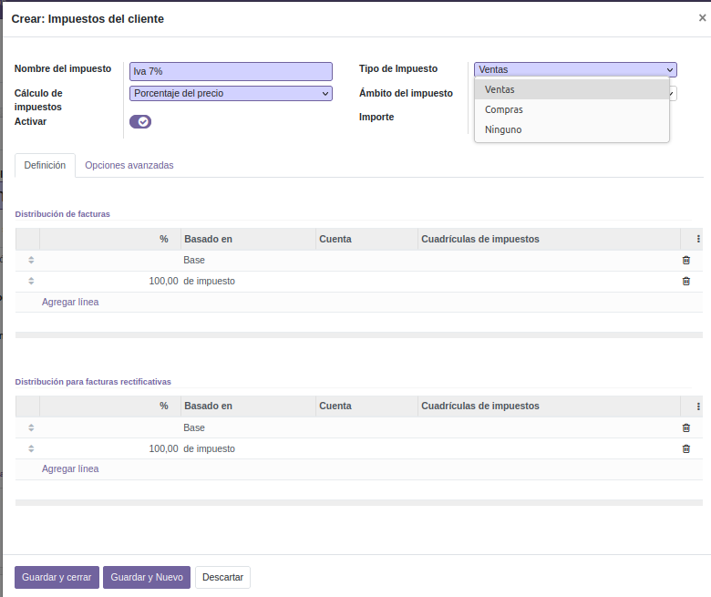
Para cambiar el IVA del cliente, ya que el del proveedor lo cambié antes. Seleccionamos un producto creado de prueba y lo metemos a mano.

También nos daba error el campo unidades de medida, debido a que había que poner kg en minúscula. Y yo no lo cambié y deje mayúscula la K
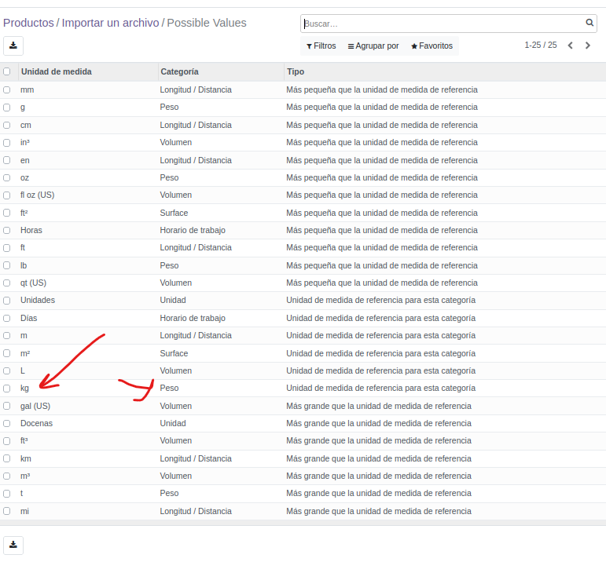

Vemos que todos los campos excepto abastecimiento están correctos método de, que no he logrado cambiarlo, comprobé la tabla en la que estaba y cambie los identificadores a id1 los campos make_to_order. Ya que tenían el id1 en la tabla stock_location_route. Pero no ha habido manera el resto sin problemas
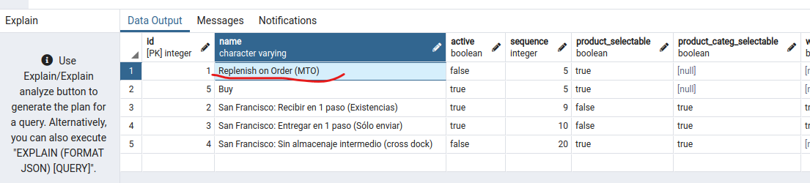
Ahora comprobamos los datos importados.

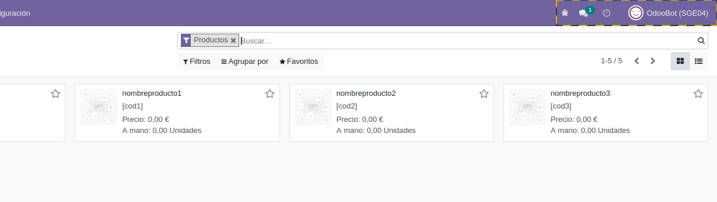
1. El nombre del producto coincide.
2. tiene seleccionados los check de puede ser vendido y puede ser comprado
3. Een tipo de producto aparece “almacenable” que hace referencia a producto
4. La categoría es “All”
5. Referencia interna aparece cod1
6. El precio de venta y el coste es 0
7. Los impuestos cliente es el IVA 7%
8. Aparece la descripción
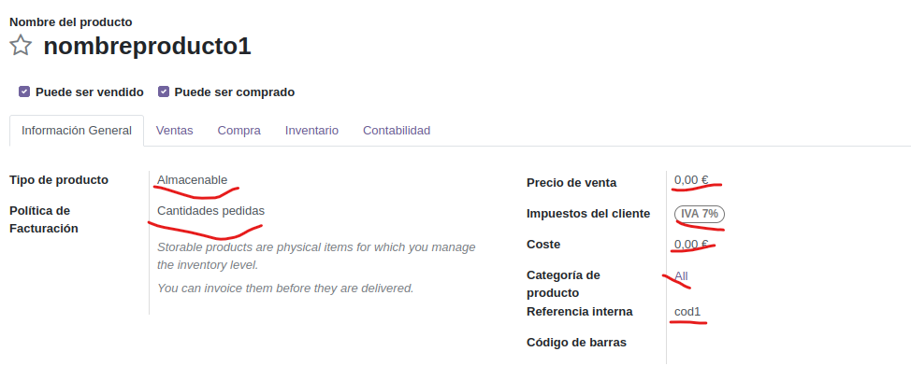
- Nos hemos dado cuenta de que existen incongruencias en los datos importados. Un compañero experto en bases de datos va a actualizar masivamente los datos incorrectos, para ello nos ha pedido que creemos un procedimiento almacenado que muestre el nombre del cliente, la provincia y el país al que pertenece dicho cliente.

Al intentar crear un procedimiento en pgAdmin4 no hacia mas que darme error, consulté en un foro y ponía que PostgreSQL 10 no aceptaba procedimientos, con lo que he tenido que hacerlo con una FUNCTION.

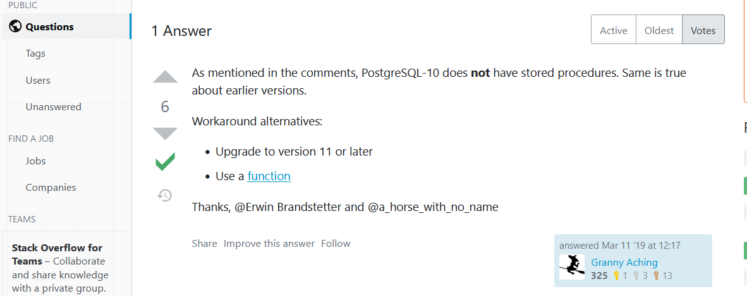

Este procedimiento me da fallo he probado mil maneras pero no podía.

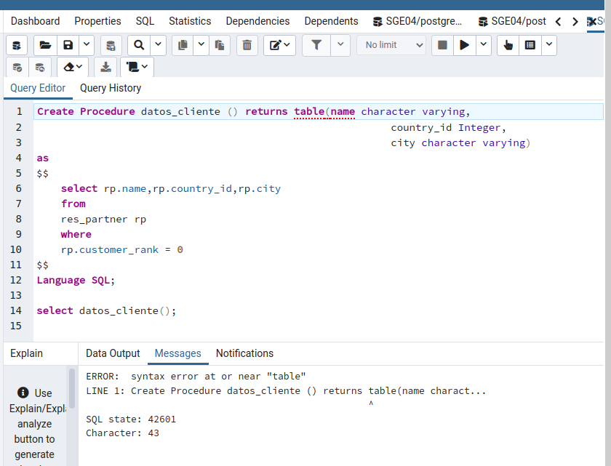

Mediante esta Function, si he podido crear el procedimiento.

Vemos como sale el nombre, el país con código 10 y en vez de la provincia que no metí he puesto la ciudad.

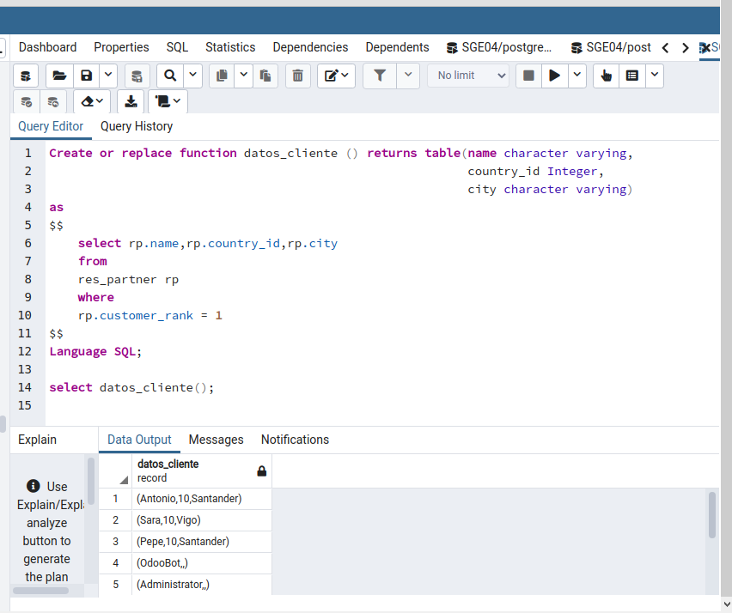

- Crear un informe personalizado llamado InformeAABB con dos vistas (árbol y formulario) que muestre los siguientes datos:
- Nombre de la empresa.
- Provincia.
- País.

Para empezar a realizar el informe, podemos observar como está hecho uno de la tabla res_company, ya que no sé por qué, no me aparecen ninguno de la tabla res_partner.

En la imagen vemos como utiliza foreach para varias cosas, nosotros no vamos a usar eso, nosotros utilizaremos el t-name y el t-call. Una vez visto esto podríamos modificar este, pero vamos a realizar uno desde el principio.

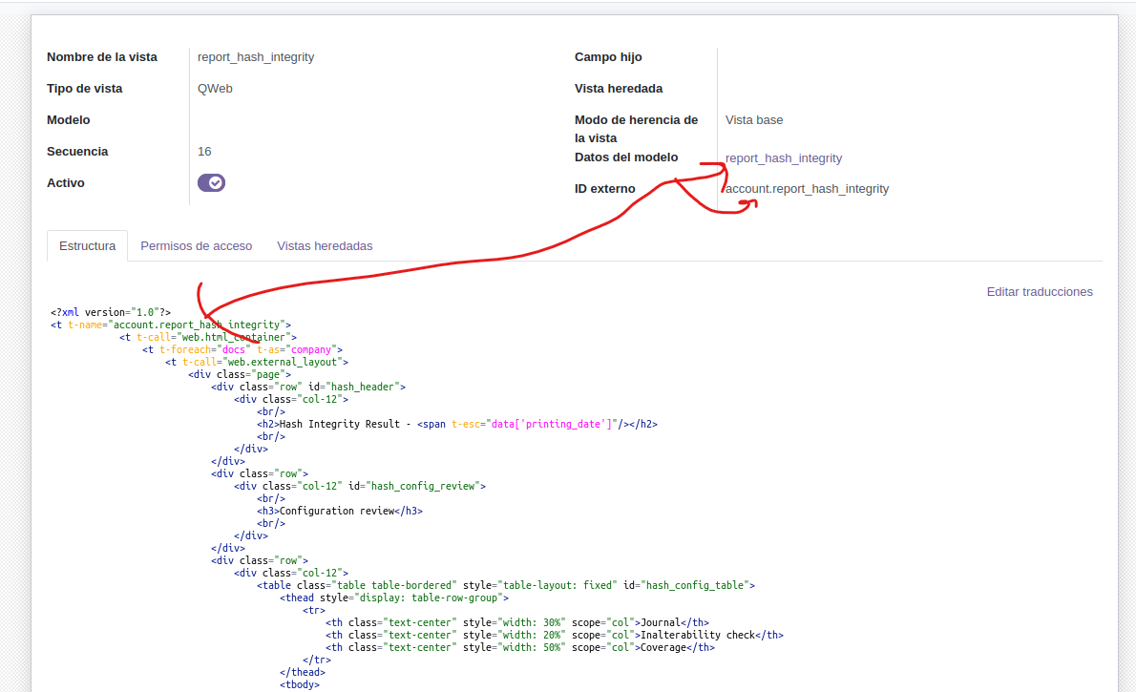

Nos vamos a ver la lista de informes. Y le damos a crear.
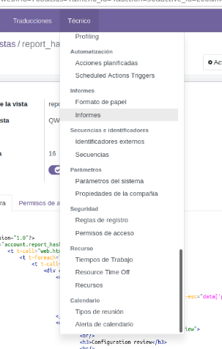

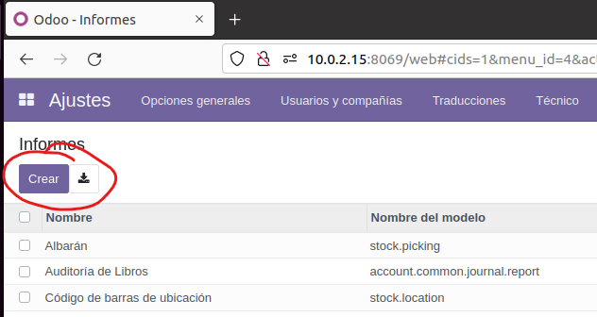

Le indicamos el nombre, modelo de donde va a recuperar los datos y la plantilla. Y seleccionamos Agregar al menú “imprimir”. Esta última la crearemos a posteriori. Pulsamos en la etiqueta vistas Qweb. En el nombre del modelos y plantilla he tenido que poner la tabla res.company ya que sino me daba error de otra manera.

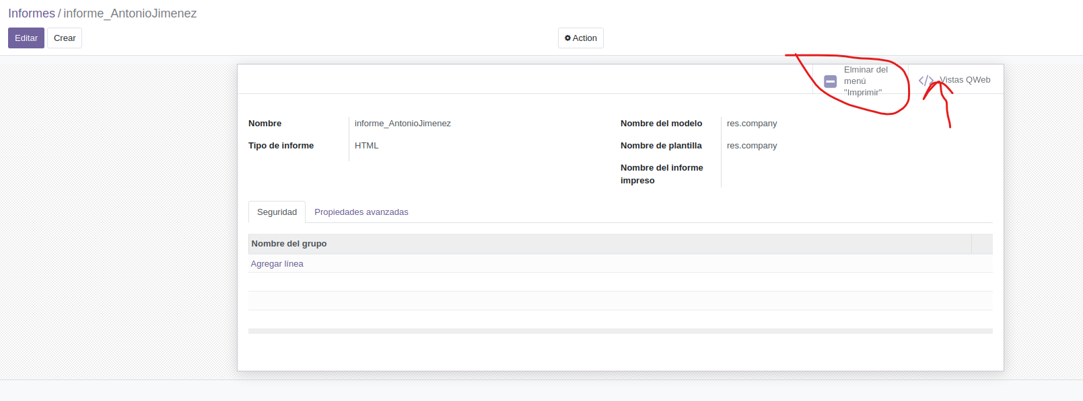

Una vez en vistas Qweb le damos a crear, y rellenamos los campos Nombre de la vista y Tipo de vista. En modelo escribiremos la tabla res.company

Realizamos la estructura del Qweb, de manera sencilla, primero probamos con un campo para ver si nos deja crearla, luego podemos ir añadiendo.

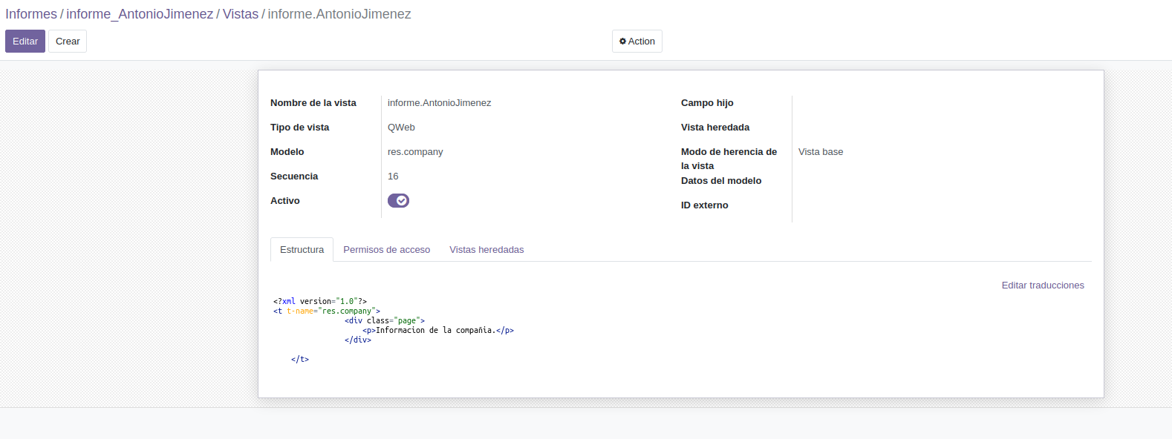

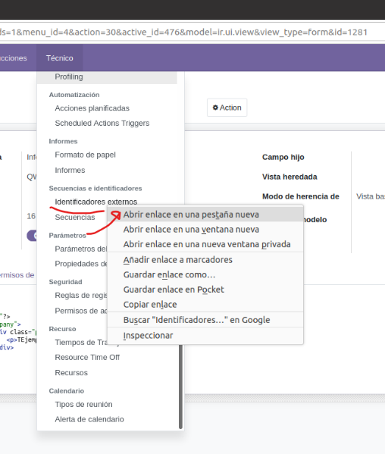
Una vez realizado esto nos falta por rellenar Datos modelo y el ID eterno vamos a la pestaña técnico/identificadores externos y la abro en una nueva pestaña (después de hacer unas cuantas he visto que es más cómodo así ya tiendo a olvidar el nombre que había puesto al módulo).

Una vez en la página de identificadores externos, creamos uno nuevo. El nombre debe ser igual que el informe. Para ello Odoo concatena los campos Modulo e Identificador externo cuando creamos el identificador.
Cogemos el modelo (campo model=ir..model.data )y el numero de la vista (campo #id=71) de la URL de la pestaña donde tenemos el informe.

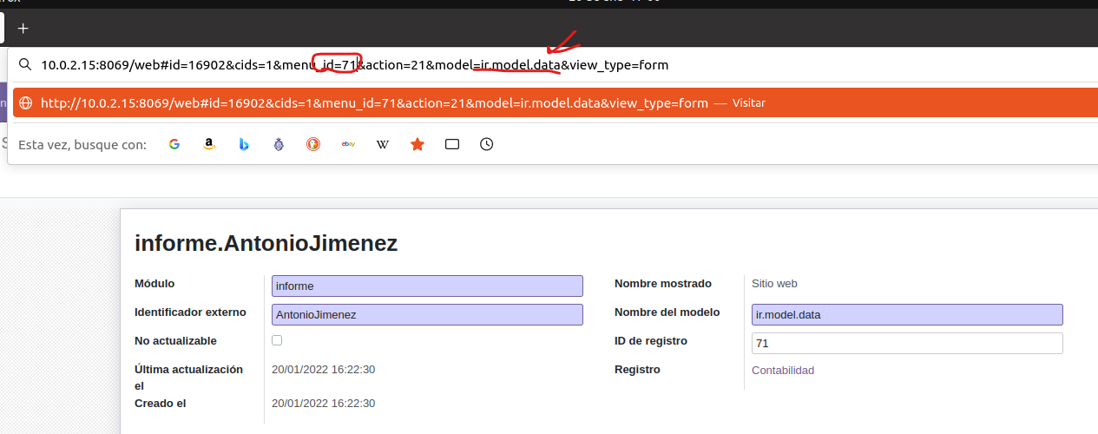

Lo guardamos y se nos queda de la siguiente manera

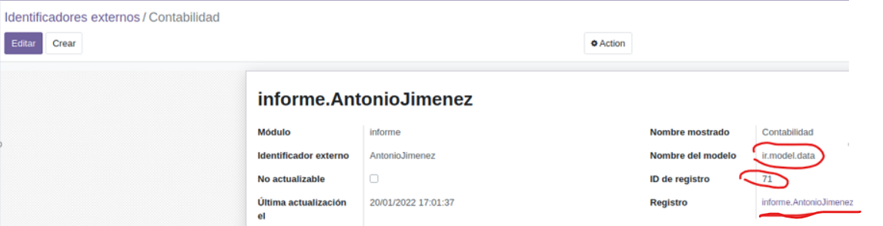

Ahora hacemos pruebas con la estructura y vamos metiendo campo a campo a mi me ha quedado así al final.

